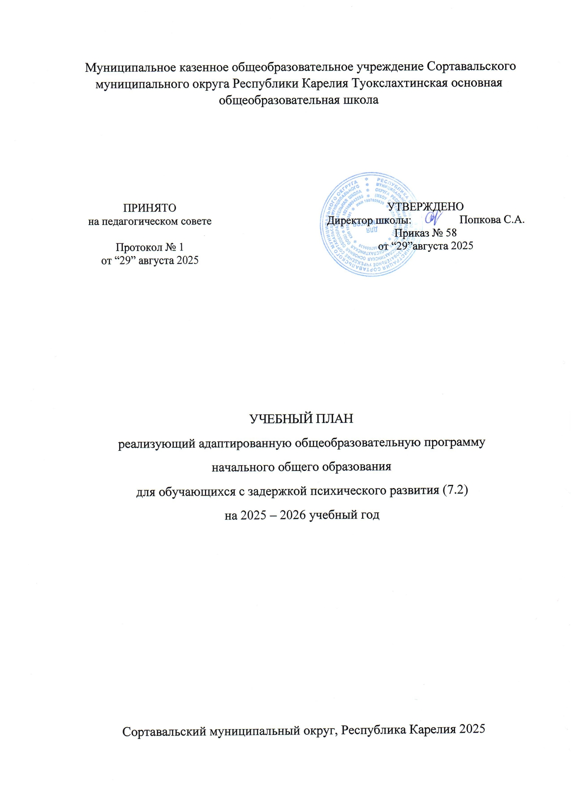
ПОЯСНИТЕЛЬНАЯ ЗАПИСКА
Учебный план АООП НОО обучающихся с ЗПР на 2025-2026 учебный год МКОУ Сортавальского МО РК Туокслахтинская ООШ (далее – учебный план), реализующих адаптированную основную образовательную программу начального общего образования, соответствующую ФГОС НОО (приказ Министерства просвещения РФ от 31.05.2021г №286 «Об утверждении федерального государственного образовательного стандарта начального общего образования» с изменениями), фиксирует общий объём нагрузки, максимальный объём аудиторной нагрузки обучающихся, состав и структуру предметных областей, отводимое на их освоение по классам и учебным предметам.
Учебный план АООП НОО для обучающихся с задержкой психического развития в целом соответствует обязательным требованиям ФГОС НОО обучающихся с ОВЗ и ФОП НОО.
Учебный план является частью АООП НОО обучающихся с ЗПР МКОУ Сортавальского МО РК Туокслахтинская ООШ, разработанной в соответствии с ФГОС начального общего образования и Федеральной адаптированной образовательной программы начального общего образования (от 24.11.2022 №1023 с изменениями), и обеспечивает выполнение санитарно-эпидемиологических требований СП 2.4.3648-20 и гигиенических нормативов и требований СанПиН 1.2.3685-21.
Учебный год в Муниципальном казенном общеобразовательном учреждении Сортавальского муниципального округа Республики Карелия Туокслахтинская основная общеобразовательная школа начинается 01.09.2025 и заканчивается 28.05.2026.
Продолжительность учебного года в 1 классе и в 1 дополнительном классе - 33 учебные недели, во 2-4 классах – 34 учебных недели.
Максимальный объем аудиторной нагрузки обучающихся в неделю составляет в 1 классе и в первом дополнительном классе - 21 час, во 2 – 4 классах – 23 часа.
Образовательная недельная нагрузка распределяется равномерно в течение учебной недели, при этом объем максимально допустимой нагрузки в течение дня составляет:
- для обучающихся 1-х классов - не превышает 4 уроков и один раз в неделю -5 уроков.
- для обучающихся 2-4 классов - не более 5 уроков.
Распределение учебной нагрузки в течение недели строится таким образом, чтобы наибольший ее объем приходился на вторник и (или) среду. На эти дни в расписание уроков включаются предметы, соответствующие наивысшему баллу по шкале трудности либо со средним баллом и наименьшим баллом по шкале трудности, но в большем количестве, чем в остальные дни недели.
Изложение нового материала, контрольные работы проводятся на 2 - 4-х уроках в середине учебной недели. Продолжительность урока (академический час) составляет 40 минут, за исключением 1 класса.
Обучение в 1-м классе и в первом дополнительном классе осуществляется с соблюдением следующих дополнительных требований:
- учебные занятия проводятся по 5-дневной учебной неделе и только в первую смену;
- использование «ступенчатого» режима обучения в первом полугодии (в сентябре, октябре - по 3 урока в день по 35 минут каждый, в ноябре-декабре - по 4 урока по 35 минут каждый; январь - май - по 4 урока по 40 минут каждый).
- Продолжительность выполнения домашних заданий составляет во 2-3 классах - 1,5 ч., в 4 классах - 2 ч.
С целью профилактики переутомления в календарном учебном графике предусматривается чередование периодов учебного времени и каникул. Продолжительность каникул в течение учебного года составляет не менее 30 календарных дней, летом — не менее 8 недель. Для первоклассников предусмотрены дополнительные недельные каникулы в середине третьей четверти.
Учебные занятия для учащихся 1-4 классов проводятся по 5-и дневной учебной неделе.
Учебный план состоит из двух частей — обязательной части и части, формируемой участниками образовательных отношений. Обязательная часть учебного плана определяет состав учебных предметов.
Часть учебного плана, формируемая участниками образовательных отношений, обеспечивает реализацию индивидуальных потребностей обучающихся. Время, отводимое на данную часть учебного плана внутри максимально допустимой недельной нагрузки обучающихся, использовано следующим образом:
- 1 час на проведение учебных занятий по курсу «Информационная культура» (1 класс);
- 1 час на проведение учебных занятий по курсу «Развитие речи» (2-3 класс).
В Муниципальном казенном общеобразовательном учреждении Сортавальского муниципального округа Республики Карелия Туокслахтинская основная общеобразовательная школа языком обучения является русский.
При изучении предмета «Основы религиозных культур и светской этики» выбор одного из учебных модулей осуществляются по заявлению родителей (законных представителей) несовершеннолетних обучающихся. Предмет является безотметочным и оценивается «зачет» или «незачет» по итогам четверти.
При изучении предметов осуществляется деление учащихся на подгруппы.
Обучение ведется в составе класса.
Промежуточная аттестация – процедура, проводимая с целью оценки качества освоения обучающимися части содержания (четвертное оценивание) или всего объема учебной дисциплины за учебный год (годовое оценивание).
Промежуточная аттестация за четверть и годовая аттестация обучающихся осуществляется в соответствии с календарным учебным графиком.
Все предметы обязательной части учебного плана оцениваются по четвертям. Предметы из части, формируемой участниками образовательных отношений, являются безотметочными и оцениваются «зачет» или «незачет» по итогам четверти.
Промежуточная аттестация проходит на последней учебной неделе четверти. Формы и порядок проведения промежуточной аттестации определяются «Положением о формах, периодичности и порядке текущего контроля успеваемости и промежуточной аттестации обучающихся Муниципального казенного общеобразовательного учреждения Сортавальского муниципального округа Республики Карелия Туокслахтинская основная общеобразовательная школа.
Оценивание младших школьников в течение первого года обучения осуществляются в форме словесных качественных оценок на критериальной основе, в форме письменных заключений учителя, по итогам проверки самостоятельных работ.

 | Диктант с грамматическим заданием | Контрольная работа | Работа с текстом | Итоговое тестирование | Годовая оценка | Итоговый рисунок | Сдача нормативов | Индивидуальный проект
Русский язык | V
Литературное чтение |  |  | V
Английский язык |  |  |  | V
Математика |  | V
Окружающий мир |  |  |  | V
Музыка |  |  |  |  | V
Изобразительное искусство |  |  |  |  |  | V
Труд (Технология) |  |  |  |  |  |  |  | V
Физическая культура |  |  |  |  |  |  | V

Обучение ведется в составе класса.
При изучении предметов осуществляется деление учащихся на подгруппы.
Учебный план предусматривает обязательные индивидуальные и групповые коррекционные занятия, отведенные на коррекцию индивидуальных недостатков, обучающихся с задержкой психического развития, для восполнения пробелов в знаниях детей и осуществления принципа дифференциации образования.
Коррекционные занятия распределены следующим образом:
-коррекционный курс по русскому языку – 0,5 часа;
- коррекционный курс по математике – 0,5 часа.
Коррекционно-развивающая область включена в структуру учебного плана с целью коррекции недостатков психофизического развития обучающихся и является обязательной частью внеурочной деятельности. Представлена фронтальными и индивидуальными коррекционно-развивающими занятиями, направленными на коррекцию дефекта и формирование навыков адаптации личности в современных жизненных условиях. Коррекционные (индивидуальные, подгрупповые) занятия проводятся педагогами школы.
Выбор коррекционно-развивающих курсов для индивидуальных и групповых занятий, осуществляется школой самостоятельно, исходя из психофизических особенностей обучающихся с ЗПР на основании рекомендаций ПМПК.

УЧЕБНЫЙ ПЛАН
Учебный предмет |  |  | Количество часов в неделю
 |  | 1 | 1 дополнительный | 2 | 3 | 4
Обязательная часть
Русский язык |  | 5/165 | 5/165 | 5/170 | 5/170 | 5/170
Литературное чтение |  | 4/132 | 4/132 | 4/136 | 4/136 | 4/136
Английский язык |  | 0 | 0 | 2/68 | 2/68 | 2/68
Математика |  | 4/132 | 4/132 | 4/136 | 4/136 | 4/136
Окружающий мир |  | 2/66 | 2/66 | 2/68 | 2/68 | 2/68
Основы религиозных культур и светской этики |  | 0 | 0 | 0 | 0 | 1/34
Изобразительное искусство |  | 1/33 | 1/33 | 1/34 | 1/34 | 1/34
Музыка |  | 1/33 | 1/33 | 1/34 | 1/34 | 1/34
Труд (технология) |  | 1/33 | 1/33 | 1/34 | 1/34 | 1/34
Физическая культура |  | 2/66 | 2/66 | 2/68 | 2/68 | 2/68
Итого |  | 20 | 20 | 22 | 22 | 23
 | Часть, формируемая участниками образовательных отношений
Наименование учебного курса
Информационная культура |  | 1/33 | 1/33 | 0 | 0 | 0
Развитие речи |  | 0 | 0 | 1/34 | 134 | 0
Итого |  | 1 | 1 | 1 | 1 | 0
ИТОГО недельная нагрузка |  | 21 | 21 | 23 | 23 | 23
Количество учебных недель |  | 33 | 33 | 34 | 34 | 34
Всего часов в год |  | 693 | 693 | 782 | 782 | 782
Обязательные индивидуальные и групповые коррекционные занятия
Коррекционный курс по русскому языку |  | 0.5/17 | 0.5/17 | 0.5/17 | 0.5/17 | 0.5/17
Коррекционный курс по математике |  | 0.5/17 | 0.5/17 | 0.5/17 | 0.5/17 | 0.5/17
Итого |  | 1 | 1 | 1 | 1 | 1

